Нельзя!
- Критически оценивать оппонента.
- Приписывать ему низменные или заведомо негативные намерения.
- Демонстрировать собственное превосходство.
- Обвинять и приписывать ответственность только оппоненту. Игнорировать его интересы.
- Видеть все только со своей позиции.
- Преувеличивать свои заслуги и преуменьшать заслуги партнера в разрешении конфликтной ситуации.
- Раздражаться, кричать, нападать на оппонента.
- Задевать «болевые точки» и уязвимые места партнера.

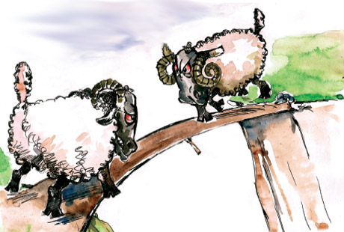

Когда ты раздражен, разгневан…
-дай себе минуту на размышление и чтобы не произошло, не бросайся сразу в бой;
-сосчитай до 10 и сконцентрируй внимание на своем дыхании;
-попробуй улыбнуться и удержи улыбку несколько минут;
-если не удается справиться с раздражением, уйди и побудь наедине с собой.

Как завершится конфликтная ситуация зависит только от ВАС и выбранной ВАМИ тактики!

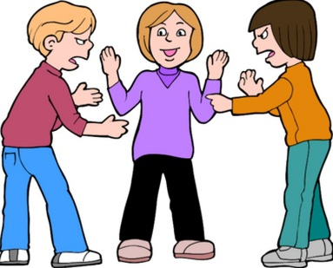

Составила Левенкова Е.А.
педагог-психолог МАОУ «Аромашевская СОШ им. В.Д. Кармацкого»

МАОУ «Аромашевская СОШ имени Героя Советского Союза В.Д. Кармацкого»
Школьная служба медиации

Профилактика конфликтов
с. Аромашево, 2021
КОНФЛИКТ
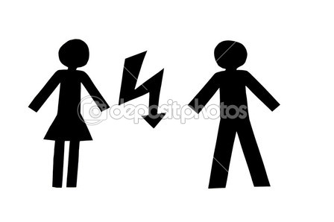
Конфликт- это столкновение противоположно направленных целей, интересов, позиций, мнений или взглядов оппонентов или субъектов взаимодействия.
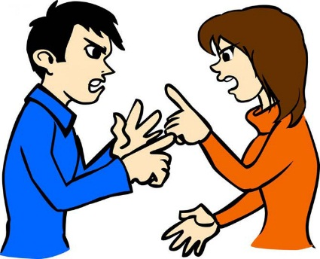
Причины конфликтов:
1.Противоречия между интересами и взглядами.
2.Противоборство между лидерами и отдельными группами в коллективе.
3.Особенности темперамента, восприятия событий, убеждений.
4.Неумение правильно слушать, задавать вопросы, проявлять эмпатию, реагировать на критику.
Варианты поведения в конфликте:
1.Избегание - нежелание вступать в конфронтацию, уход от конфликта.
2.Компромис - «половинчатая» выгода каждой стороны.
3.Сотрудничество - учитывание интересов каждой стороны.
4.Приспособление одной стороны к интересам другой.
5.Соревнование - выигрыш одной из сторон конфликта.
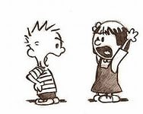
Правила эффективного поведения в конфликте.
1.Остановись, не торопись реагировать!
2.Дай себе немного времени, чтобы оценить ситуацию.
3.Откажись от установки «Победа-любой ценой!»
4.Подумай о последствиях выбора!

Ошибки конфликтующих сторон.

1.Отстаивание совей точки зрения, не думая о решении проблемы.
2.Неспособность изменить тактику, переключиться на другое поведение.
3.Проявление нетерпимости к другой позиции, несогласие на компромисс.
4.Стереотипное мышление, стремление втиснуть решение в рамки существующих норм, традиций, правил, не подходящих для данной ситуации.
5.Уход в сторону от главной проблемы.
6.Нежелание поиска альтернатив и вариантов решения проблемы.
7.Неспособность рефлексировать и выстраивать отношения с оппонентом.
8.Критика, продуцирование отрицательных эмоций у себя и оппонента и тем самым создание препятствие поиска оптимальных решений конфликта.
9.Без необходимости оглашение с мнением тех, кто уклоняется от решения проблемы.
10.Боязнь риска.
11.Неоправданный риск при выборе тактики решения (потеря отношений).

